黄陂区举办知识产权主题培训活动，

助企创新发展

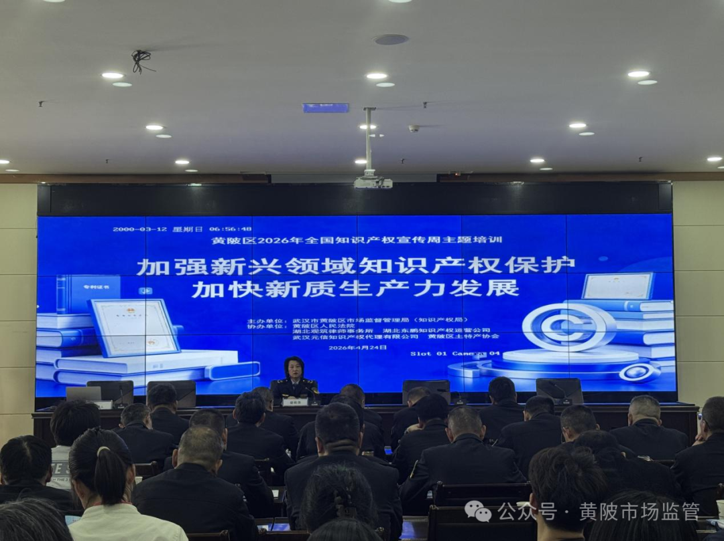
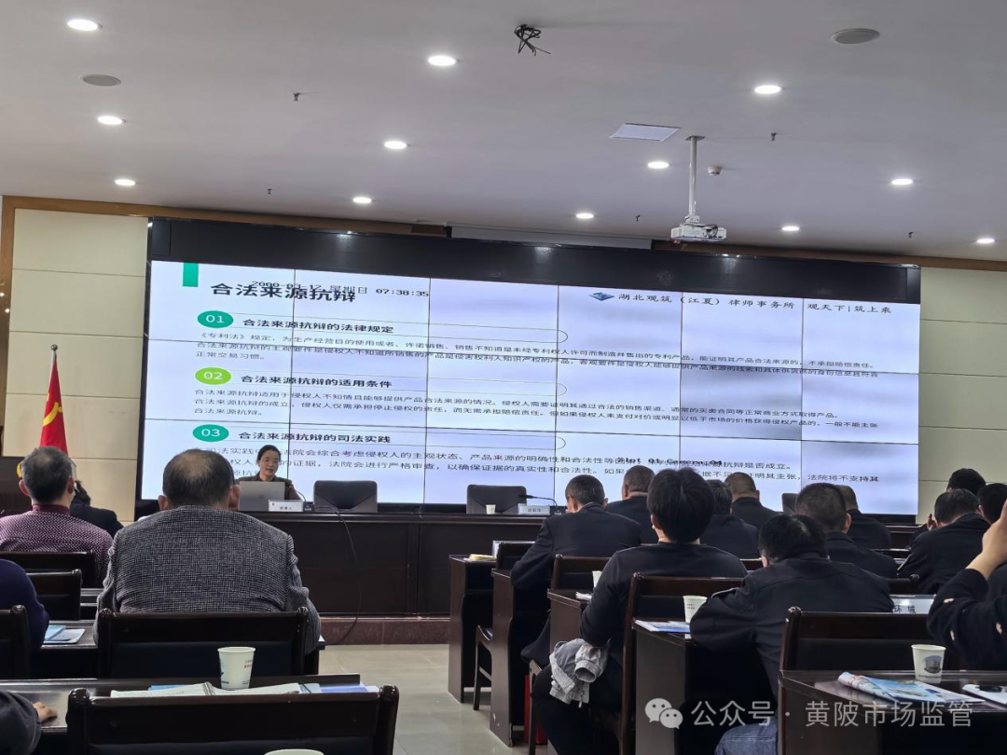
为深入贯彻落实全国知识产权宣传周部署，紧扣“加强新兴领域知识产权保护 加快新质生产力发展”主题，4月20日-26日黄陂区集中开展形式多样、内容丰富的知识产权宣传活动，通过政企联动、部门协同、全民参与，将知识产权培育、保护、运用工作融入企业服务全过程，倡导全社会尊重知识、崇尚创新、诚信守法、公平竞争，自觉抵制侵权假冒行为，营造保护知识产权的浓厚社会氛围。
专题培训精准赋能 百余企业齐聚“充电”
4月24日，黄陂区知识产权主题培训成功举办，百余位企业负责人、知识产权管理人员踊跃参与，区法院、区农业技术推广中心、区土特产协会等相关单位及20个市场监管所所长应邀参加，政企学研多方联动共话知识产权保护与运用。
本次培训特邀区法院、东鹏知识产权运营公司、湖北观筑律师事务所及湖北元信知识产权代理有限公司专业讲师，围绕企业核心需求开展四大板块精准授课。知识产权质押融资：解读惠企政策、流程以及风险预警，助力企业将“知产”变“资产”，破解融资难题；专利基础知识及案例分享：讲解专利申请、布局及保护要点，结合典型案例剖析侵权风险与应对策略，夯实企业基础能力；地理标志保护与使用：聚焦黄陂特色农产品（如黄陂黄牛、脉地湾萝卜等），规范地标申报、使用与管理，赋能乡村特色产业提质增效；司法护航创新知识产权：以案释法，讲解司法保护路径、维权要点，知识产权纠纷处理、维权诉讼等，筑牢企业法律防线。
培训内容务实、案例鲜活，既有政策解读、理论科普，又有实务案例、实操指引，针对性、实用性极强，为企业破解知识产权运用、保护、融资等难题提供了专业指导。
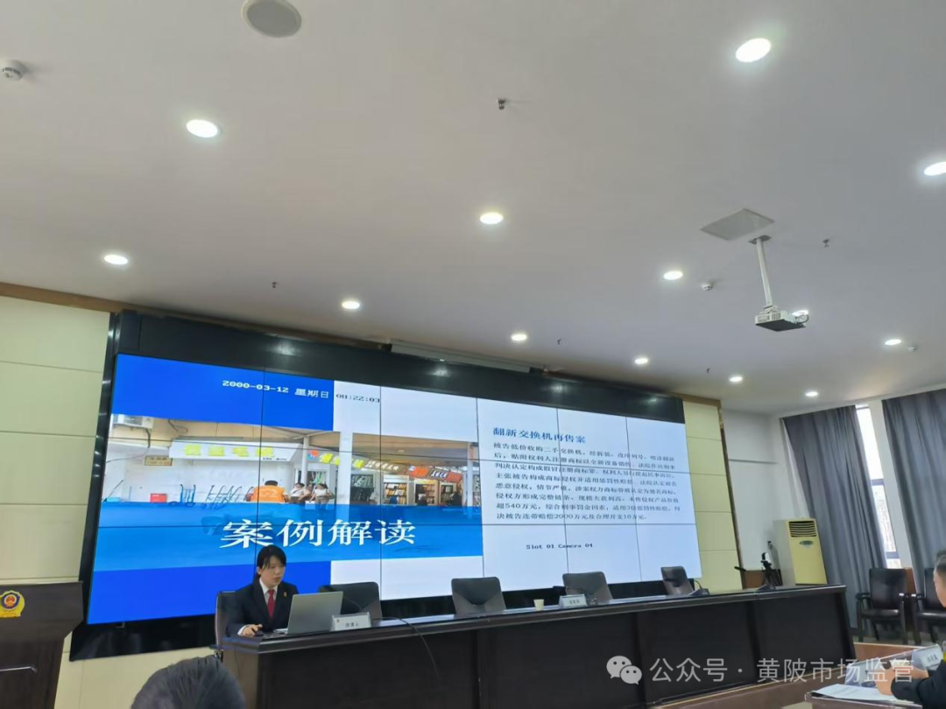
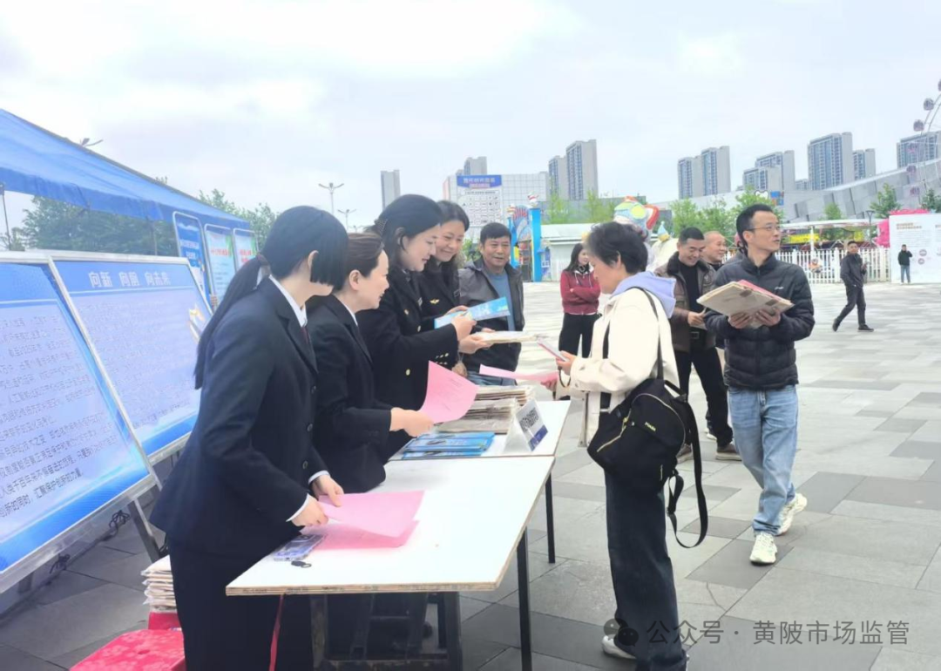
会上，黄陂区市场监管局相关负责人强调，一要深化思想认识、提高政治站位，深刻认清知识产权在科技创新、产业升级中的关键地位；二要聚焦赋能实效、坚持学以致用，把培训成果转化为经营发展实际举措，用好知识产权政策工具赋能企业成长；三要拓宽宣传渠道、营造浓厚氛围，持续常态化开展知识产权普法宣传，凝聚全社会共同保护知识产权的强大合力。
普法宣传润物无声 知产理念深入人心
4月22日，黄陂区在甘露山广场开展知识产权集中宣传活动。区市场监管局（知识产权局）联合区检察院等相关单位，通过设立咨询台、悬挂宣传横幅、发放宣传手册、现场答疑解惑等形式，面向过往市民、商户、游客普及专利、商标、版权、地理标志等基础知识产权知识，讲解侵权假冒识别、维权途径等实用内容，现场重点发放《黄陂区市场监管局（知识产权局）公共服务事项清单》百余份，围绕商标注册、专利保护、侵权识别等热点问题，为市民提供面对面解答，推动知识产权保护理念走进基层、深入人心。
本次宣传周系列活动，既面向社会公众普及知识产权常识，又聚焦企业精准赋能，有效打通知识产权服务“最后一公里”。下一步，黄陂区将持续深化知识产权宣传普及与精准服务，以更硬举措、更实作风织密知识产权保护防线，赋能新质生产力加速成长，为区域经济社会高质量发展筑牢坚实保障。

